О проведении мероприятия в рамках информационно–образовательного проекта «Школа Активного Гражданина» для учащихся 8-11 классов государственного учреждения образования «Средня школа г.п.Мир им.А.И.Сташевской»» Кореличского района Гродненской области 23.12.2025 г.
Тема: «Быть достойным гражданином Республики Беларусь – значит знать и уважать историю своей страны, белорусского народа».

23 декабря 2025 года в государственном учреждении образования «Средняя школа г.п.Мир им.А.И.Сташевской» Кореличского района Гродненской области состоялось мероприятие в рамках информационно-образовательного проекта «Школа Активного Гражданина» для учащихся 8 - 11 классов, которое было проведено в форме диалоговой площадки. Цель мероприятия – воспитание у подрастающего поколения чувства патриотизма, гражданственности, гордости за свою Родину и своих соотечественников. В подготовке мероприятия принимали участие учащиеся 8 «А» класса и педагог, выполняющий функции классного руководителя 8 «А» класса Троско Наталья Степановна. Почетным гостем стала заместитель директора по научной работе УК «Музей «Замковый комплекс Мир»» Ольга Васильевна Новицкая.
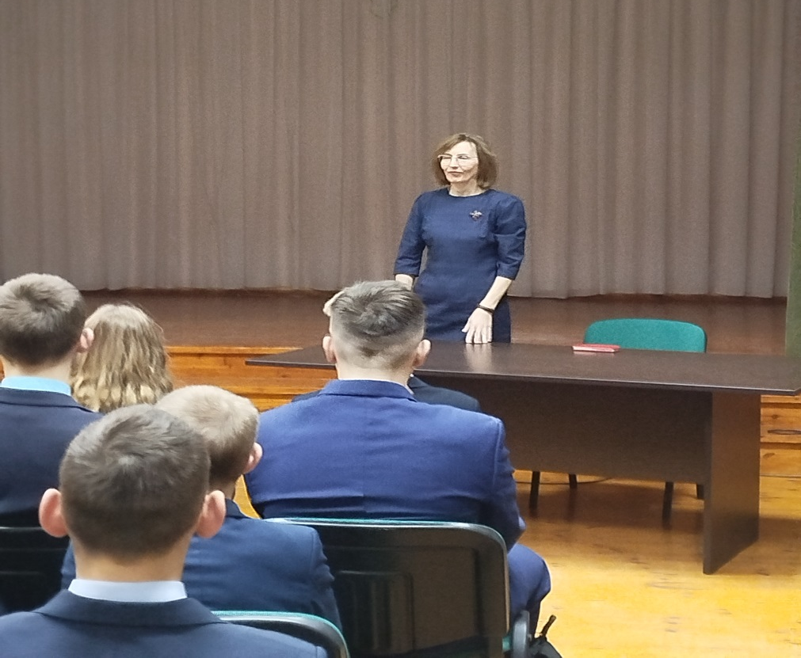
Участниками заседания стали 49 учащихся 8 - 11 классов и 7 педагогических работников.
Эпиграф к занятию: «Нет благороднее миссии, чем сохранение исторической памяти во имя светлого будущего» (Президент Республики Беларусь А.Г. Лукашенко).
При подготовке и во время проведения мероприятия использовались методические рекомендации, информационные материалы, мультимедийная презентация, размещённые на национальном образовательном портале (https://vospitanie.adu.by/shkola-aktivnogo-grazhdanina/shag-dlya-viii-xiklassovinformatsionnye-materialy-prezentatsii.html).
При проведении бриффинга использовались такие приёмы, как вопрос-ответ, мозговой штурм, анализ ситуации. Модератором встречи выступила педагог, выполняющий функции классного руководителя 8 «А» класса Троско Наталья Степановна. В процессе подготовки к мероприятию учащиеся ознакомились с разделы пособия для учащихся «Я – гражданин Республики Беларусь» («Белорусские земли в догосударственный период», «Беларусь в IX – первой половине XIII века», «Беларусь в середине XIII – конце XVIII века», «Беларусь в XIX – начале XX века», «Национально-государственное строительство (1917–1941)», «Великая Отечественная война (1941–1945)», «БССР в 1945–1991 годах», «Республика Беларусь», «Молодежные общественные организации») .
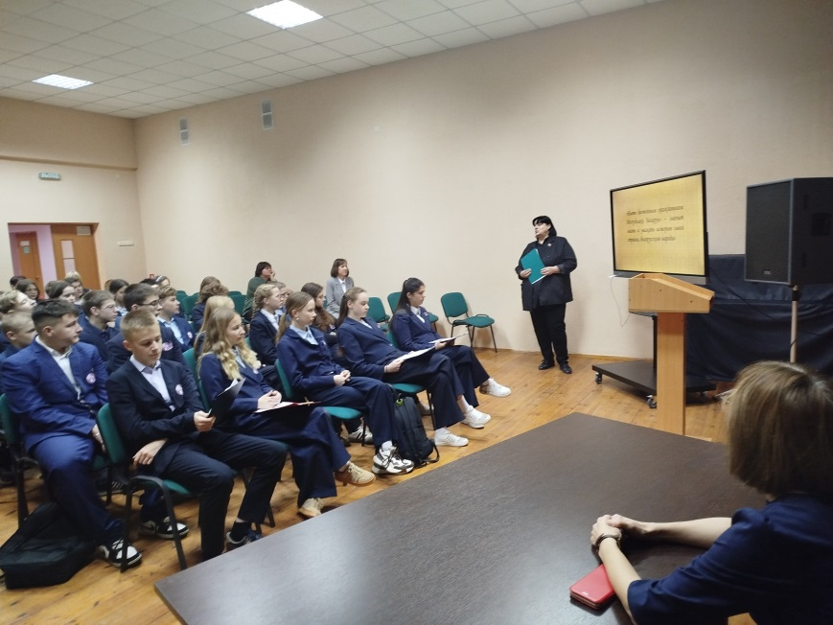
Традиционно в ходе мероприятия была проведена работа по трём направлениям. ШАГ 1 «МЫ УЗНАЁМ» В фокусе обсуждения были следующие вопросы: Первые государства на территории Беларуси образовались в Х веке: Полоцкое и Туровское княжества.
Первое национальное белорусское государство – Социалистическая Советская Республика Беларуси (позже – БССР) – создано 1 января 1919 года.
Воссоединение Западной Беларуси с БССР в 1939 г. предопределило будущие героические свершения единого белорусского народа.
Белорусский народ проявил массовый героизм, защищая Родину в годы Великой Отечественной войны.
Восстановление БССР после Великой Отечественной войны – пример трудового подвига белорусского народа.
В 1991 г. образовано независимое суверенное государство – Республика Беларусь.
Меры по формированию и сохранению исторической памяти белорусского народа:
- расследование Генеральной прокуратурой Республики Беларусь уголовного дела о геноциде белорусского народа в годы Великой Отечественной войны (начало – апрель 2021 г.)
- учреждение государственного праздника – День народного единства (указ Главы государства № 206 (июнь 2021 г.);
- в целях формирования объективного отношения общества к историческому прошлому, сохранения и укрепления единства белорусского народа 2022 год в Беларуси был объявлен Годом исторической памяти;
- восстановление/ реконструкция памятников истории и культуры, мемориальных комплексов;
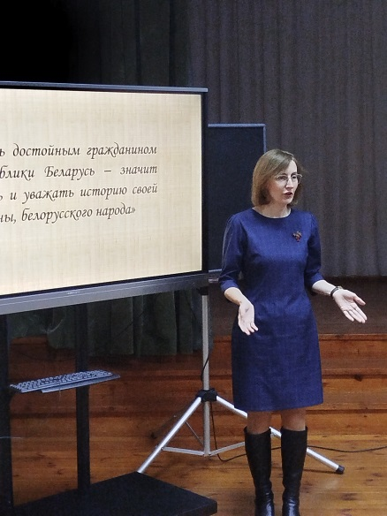
- начало строительства нового здания Национального исторического музея;
- создание фильмов на историческую тематику «Черный замок», «Время вернуться», «Брестская крепость» и др.;
- республиканский конкурс «Открываем Беларусь» (проводится с 2024 года по инициативе Республиканского совета по исторической политике при Администрации Президента Республики Беларусь);
- акции БРСМ по сохранению исторической памяти: «Беларусь помнит. Родные лица Победы», «Цифровая звезда», «Хатынь в моем сердце», «Цветы Великой Победы»;
участие студенческих строительных отрядов в реконструкции мемориального комплекса «Хатынь».
ШАГ 2 «ЗНАКОМСТВО С ЗЕМЛЯКОМ» Данный этап был проведен в формате брифинга. Интересной и познавательной стала для учащихся встреча с заместителем директора по научной работе УК «Музей «Замковый комплекс Мир»» Ольгой Васильевной Новицкой.
Учащиеся имели возможность получить ответы на интересующие их вопросы.
- Какие экспонаты и материалы музея особенно важны для сохранения исторической памяти белорусского народа, жителей нашего региона (учащихся нашего учреждения образования)?
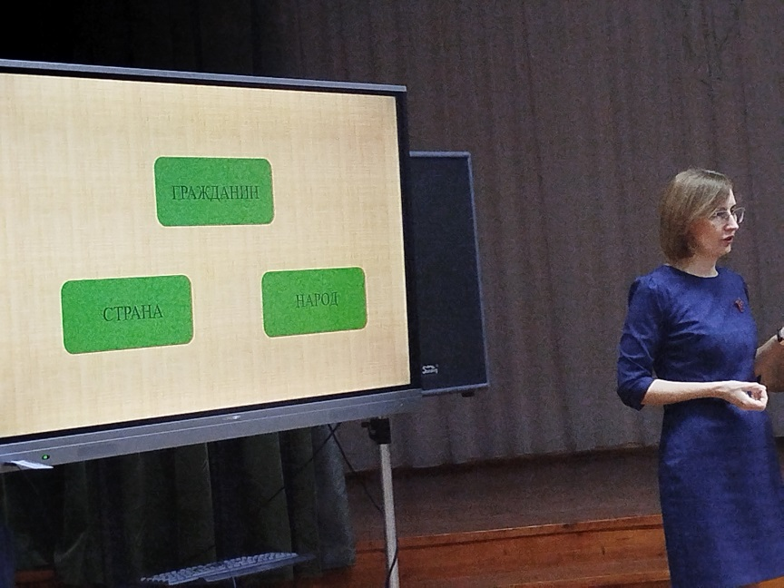
– Какие экспонаты музея, по Вашему мнению, должен увидеть каждый житель нашего региона? Почему?
– Какие мероприятия проводит музей для сохранения исторической памяти, популяризации знаний об истории Беларуси в нашем регионе?
– Как пополняется фонд музея?
– Могут ли школьники внести свой вклад в сохранение исторической памяти в нашем регионе? Что можно (нужно) для этого делать?

ШАГ 3 «МЫ ДЕЙСТВУЕМ» В ходе реализации третьего этапа участники отметили актуальность данной темы для современного молодого поколения.
В ходе реализации данного этапа занятия педагог предложил учащимся:
1) объяснить, как они понимают высказывание эпиграф к занятию: «Нет благороднее миссии, чем сохранение исторической памяти во имя светлого будущего»;
2) познакомиться с условиями проведения и принять участие в республиканском конкурсе «Открываем Беларусь» в 2026 году, патриотических акциях БРСМ;
3) создать четвертую страницу альбома активного гражданина: «Быть достойным гражданином Республики Беларусь – значит… ».

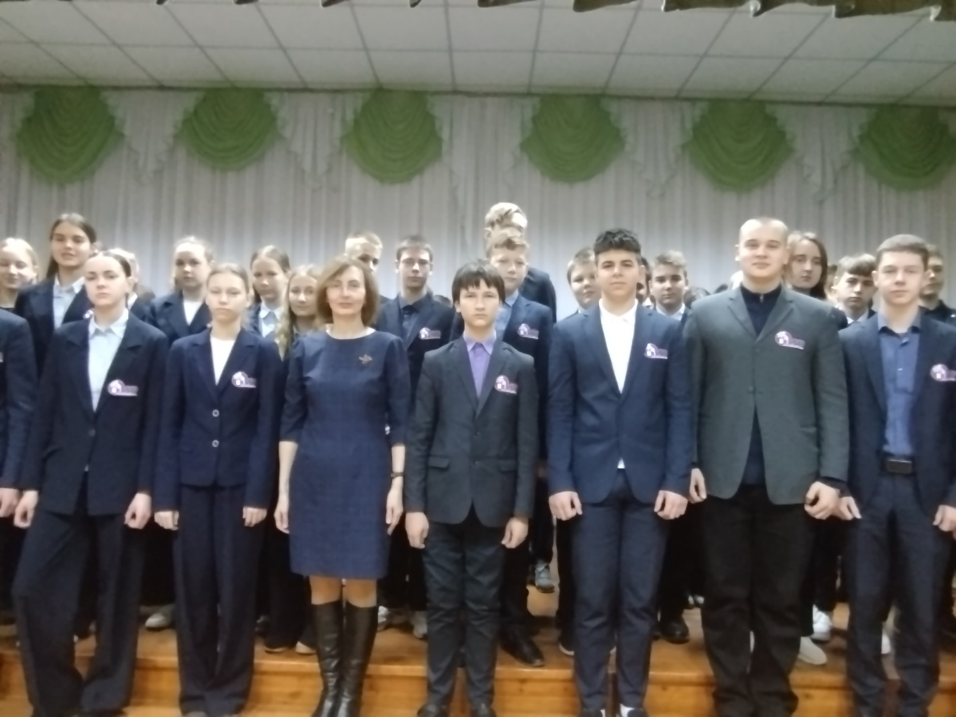

Заместитель директора по воспитательной работе ГУО «Средняя школа г.п.Мир им.А.И.Сташевской» Н.В.Квач

